Установка Windows Server 2003.

Boot.ini
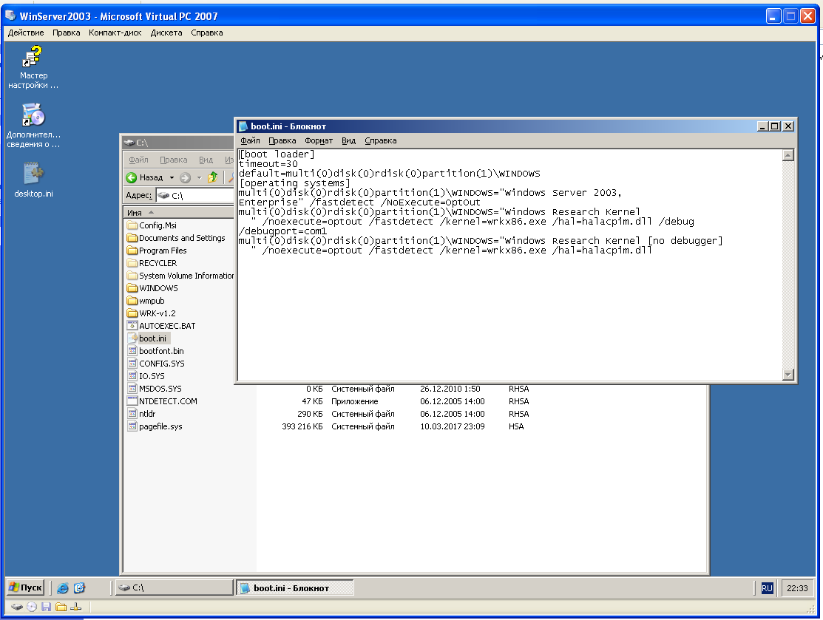

WRK debugger.
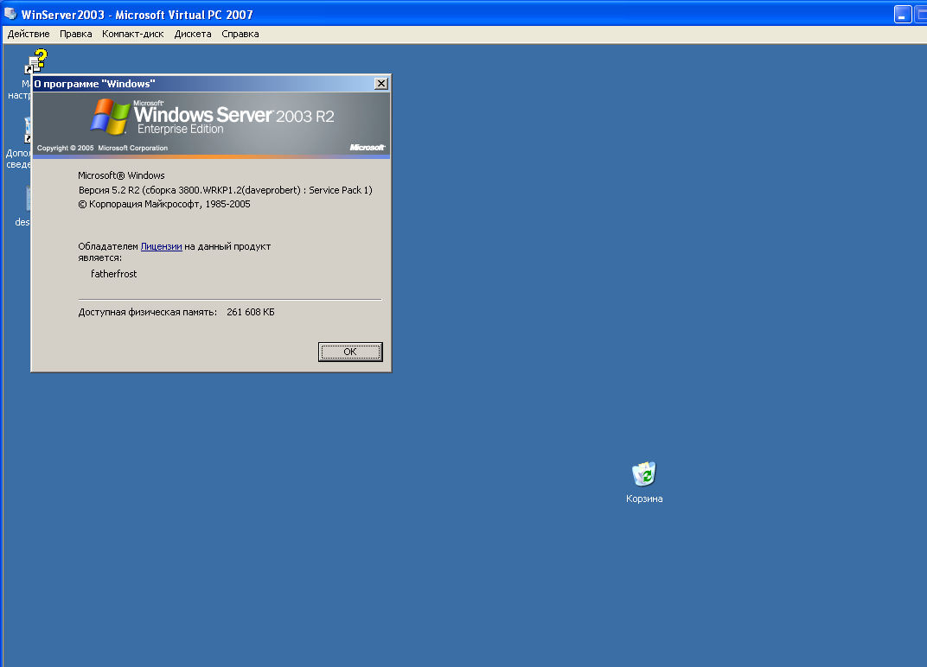

Вывод:
Была скачана программа Software Development Kit, с помощью которой установлена Debugging tool for Windows. После этого в Debugging tool for Windows был прописан путь к Virtual Box. А в Virtual Box, в настройках порта COM, было прописано: \\.\pipe\debugPipe. Для полноценной работы потребовалось установить папку Symbols.

